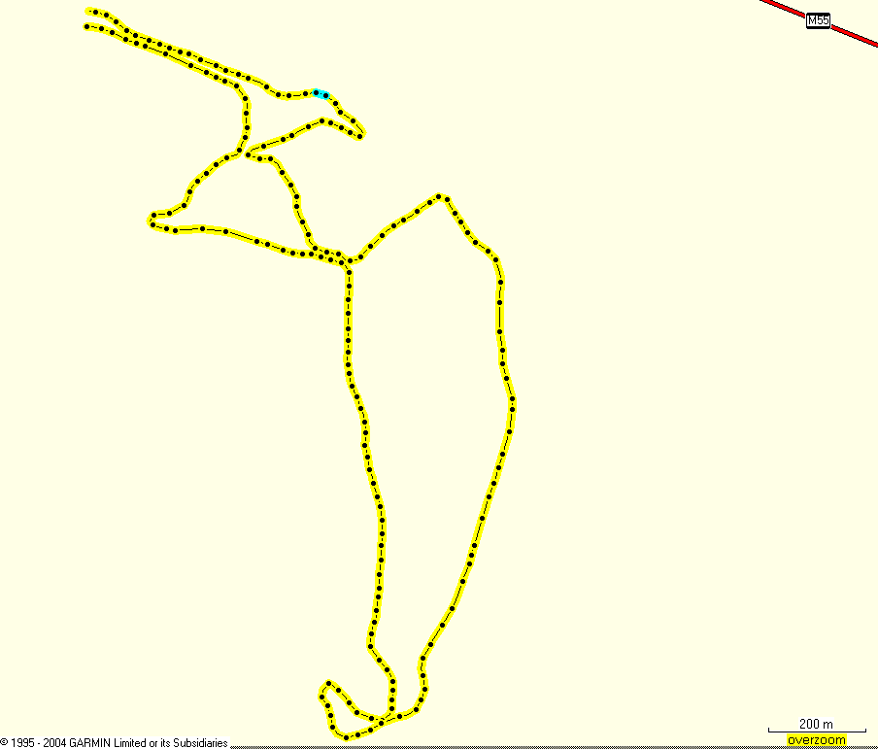
1 км
СТАРТ
ФИНИШ
5,2 км
3 км
4 км
2 км

